
МИНОБРНАУКИ РОССИИ
Федеральное государственное бюджетное образовательное учреждение
высшего образования
«МИРЭА − Российский технологический университет»
РТУ МИРЭА
Институт информационных технологий (ИИТ)
Кафедра практической и прикладной информатики (ППИ)

ОТЧЕТ ПО ПРАКТИЧЕСКОЙ РАБОТЕ №7
по дисциплине «Анализ и концептуальное моделирование систем»

Студент группы ИНБО-01-17 | ИКБО-50-23 Павлов Н.С. | (подпись)
Старший преподаватель | Свищёв А.В. | (подпись)

Москва 2025 г.

СОДЕРЖАНИЕ

1. ПОСТАНОВКА ЗАДАЧИ 3
2 ВЫПОЛНЕНИЕ РАБОТЫ 4
3 ВЫВОДЫ 6

1. ПОСТАНОВКА ЗАДАЧИ
Цель работы: научиться строить модель реализации.
Задачи:
Построить модель реализации с помощью диаграмм компонентов и развертывания с рассмотрением основных элементов и правил построения.
ПО: Microsoft Visio
Персональный вариант: 24
Моделирование организации продажи театральных билетов.

2 ВЫПОЛНЕНИЕ РАБОТЫ
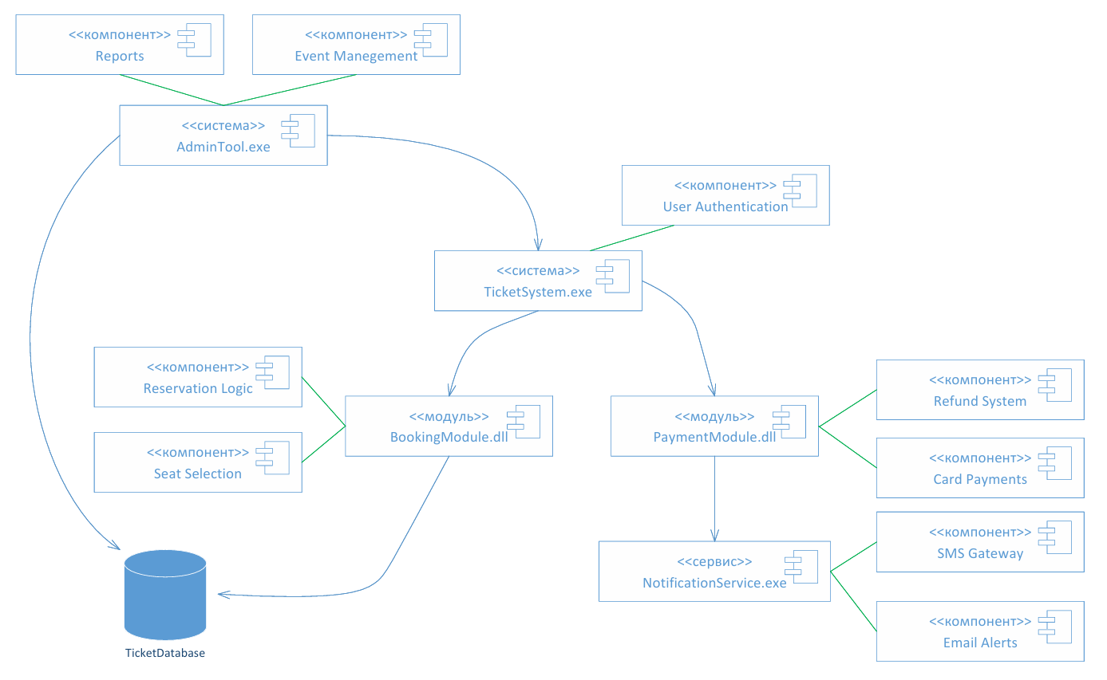
Рисунок 1 – Диаграмма компонентов организации продажи театральных билетов

Диаграмма компонентов отображает логическую структуру системы продажи театральных билетов, где ключевые модули представлены в виде отдельных компонентов без вложенности. Центральным элементом является исполняемый файл TicketSystem.exe, который взаимодействует с модулями бронирования (BookingModule.dll), оплаты (PaymentModule.dll), базы данных (DatabaseService.dll), уведомлений (NotificationService.exe) и администрирования (AdminTool.exe). Все связи между компонентами показаны явными стрелками, отражающими направление взаимодействия, например, основной сервис использует модуль бронирования для проверки доступности мест, а модуль оплаты передает данные о платежах сервису уведомлений. Диаграмма подчеркивает модульность системы, где каждый компонент отвечает за конкретную функциональность, такую как обработка транзакций, управление данными или отправка уведомлений, что обеспечивает гибкость и масштабируемость архитектуры.
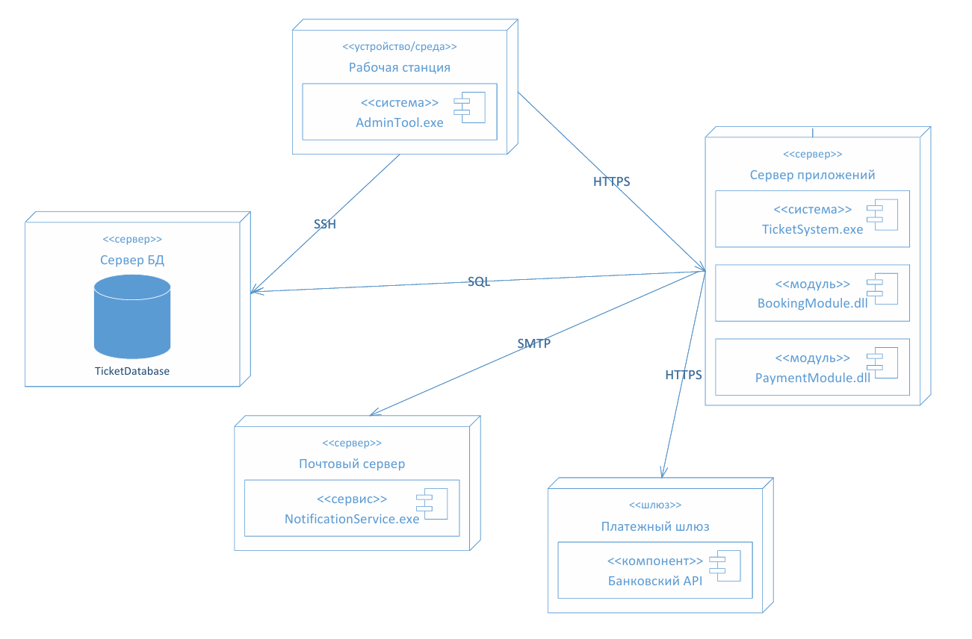
Рисунок 2 – Диаграмма развертывания организации продажи театральных билетов

Диаграмма развертывания демонстрирует физическую инфраструктуру системы, включая сервер приложений с основными исполняемыми модулями, сервер базы данных для хранения информации о событиях и транзакциях, почтовый сервер для уведомлений, рабочую станцию администратора и внешний платежный шлюз. Все узлы соединены с указанием конкретных протоколов взаимодействия, таких как SQL для доступа к базе данных, HTTPS для безопасного обмена с платежными системами и SMTP для отправки уведомлений. Диаграмма отражает реальные технические характеристики серверов, включая аппаратные ресурсы и используемое программное обеспечение, что позволяет оценить требования к развертыванию системы и обеспечить надежную работу всех компонентов в производственной среде.

3 ВЫВОДЫ
В ходе выполнения практической работы были разработаны две ключевые UML-диаграммы: диаграмма компонентов и диаграмма развертывания для системы продажи театральных билетов. Диаграмма компонентов наглядно отображает логическую структуру приложения, выделяя основные модули (интерфейс пользователя, ядро системы, платежный шлюз, базу данных и сервис уведомлений) и их взаимодействие через четко определенные интерфейсы. Диаграмма развертывания дополняет эту модель, демонстрируя физическое распределение компонентов по узлам сети (веб-сервер, сервер БД, платежный сервер), что позволяет оценить требования к инфраструктуре и безопасность передачи данных.

